附件6：

云南大学因公入校访客预约操作流程

（请到云南大学现场报名考生提前做好预约登记）

1.关注“平安云大”微信公众号，选择校区呈贡或东陆预约，点击“访客登陆”，进入“访客预约”界面。首次登陆会跳转到注册界面，按提示信息完成注册。

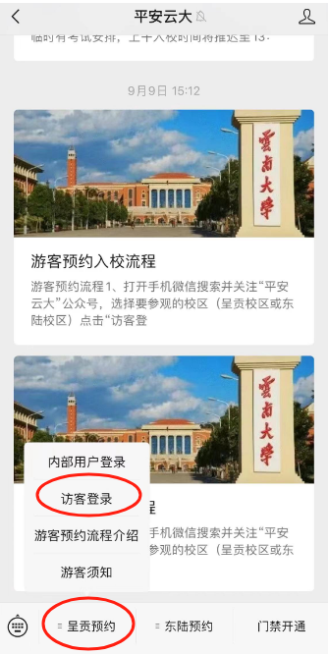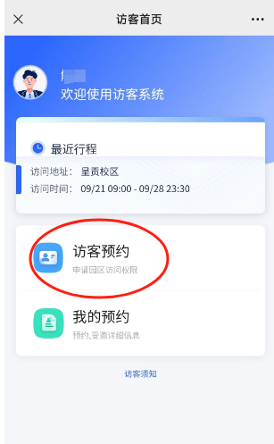
2.根据“访客预约”页面提示填写信息，被访人：搜索电话65148526，选择“就业中心招聘专用”，访问事由：事务拜访。可添加同行人，然后提交预约。
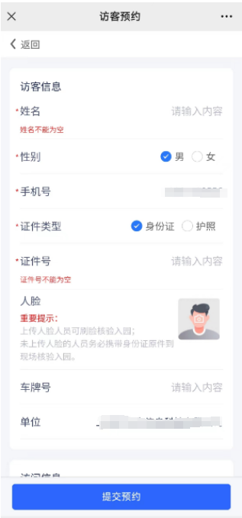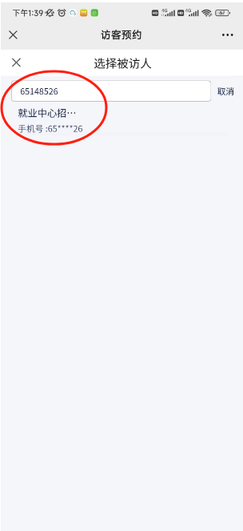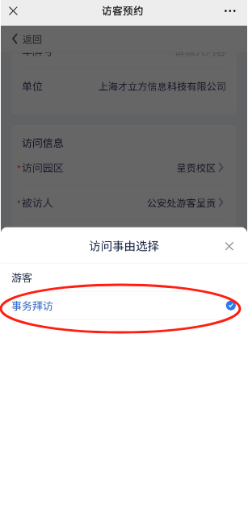

3.提交预约后，点击“我的预约”或“待访问”可查看审批进度。
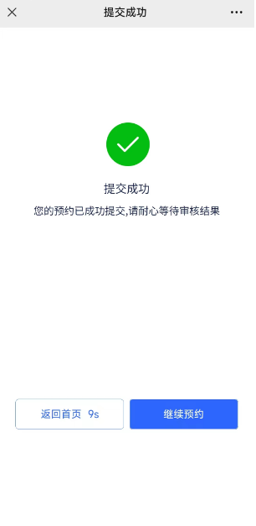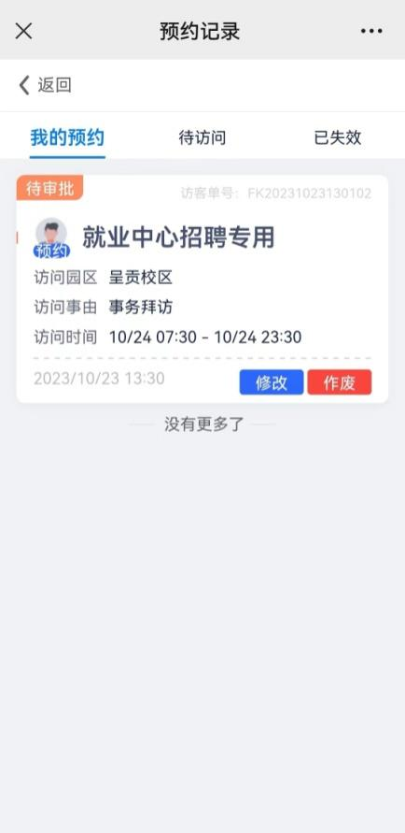
4.审批通过后，通过身份证出入相应校区。

